МУНИЦИПАЛЬНОЕ ОБЩЕОБРАЗОВАТЕЛЬНОЕ УЧРЕЖДЕНИЕ
БЕЛОЯРСКОГО РАЙОНА
«СРЕДНЯЯ ОБЩЕОБРАЗОВАТЕЛЬНАЯ ШКОЛА п. ЛЫХМА»

Проект в номинации №3 «Биология, экология, химия, география»

Тема проекта:

«Кальций - биогенный элемент».

Автор проекта:

Калугина Вероника Арсеновна

Класс 8Б

Научный руководитель проекта:

Бызова Наталья Валентиновна

СОШ п. Лыхма

учитель биологии

2015-2016 учебный год

Оглавление

1. Введение
2. Основная часть
2.1 Кальций и его роль в организме человека
2.2 Кальций – химический элемент
2.3 Кальций – регулятор физиологических процессов в организме человека
2.4 Биодоступность Кальция
2.5 Причины и признаки недостатка и переизбытка кальция в организме человека
2.6 Продукты, негативно влияющие на усвоение кальция
2.7 Продукты, содержащие кальций
3. Заключение
Список использованной литературы
Перечень приложений

Введение

Кальций является строительным материалом для костей и зубов человека. Ещё в утробе матери крошечный зародыш тянет из окружающей среды кальций для того чтобы сформировать собственный «каркас-скелет». Но и родившись, человек всю жизнь продолжает нуждаться в этом важном микроэлементе.
Кальций отвечает за многое. Он обеспечивает свертываемость крови, регулирует деятельность всех органов мышц, нервов, помогает сердцу работать без устали, быть сосудам прочными и крепкими. Кальций, как пылесос, чистит организм от вредных веществ, выводя радионуклиды – спутник отравленной экологии больших городов.
Кальций в организме человека: весящего всего 70 кг, содержится около килограмма, но этого организму мало! Кальция ежедневно требуется около 1000 мг. Без этой порции невозможна нормальная работа организма.
Кальций - биогенный элемент, постоянно присутствующий в тканях растений и животных. Важный компонент минерального обмена животных и человека и минерального питания растений, кальций выполняет в организме разнообразные функции. В составе апатита, а также сульфата и карбоната кальций образует минеральный компонент костной ткани.
В мягких тканях человека массой 70 кг содержится 1 - 1,2 кг кальция. В скелете содержится 2 кг кальция. Кальций участвует в работе ионных каналов, осуществляющих транспорт веществ через биологические мембраны, в передаче нервного импульса, в процессах свертывания крови и оплодотворения
Объект изучения: пищевые продукты растительного и животного происхождения на присутствие кальция.
Актуальность: в связи с увеличением заболеваний костной системы, для предотвращения возникновения вышеуказанных заболеваний, следует знать продукты питания богатые кальцием и употреблять их в пищу в необходимой суточной норме.

Основная часть
Кальций (Ca) и его роль в организме человека
Биологическая роль Ca - важнейший биогенный элемент. Он входит в состав любого живого организма. Биологическая роль Са известна: его фосфаты входят в состав костной ткани всех позвоночных организмов, придавая ей прочность и твердость. Са в организме человека в основном содержится в костях, зубах и крови (обеспечивает ее свертываемость). Больше всего кальция в молоке и молочных продуктах. Суточная норма потребления Са человеком 0,7 г. Почти 4/5 всей потребности в кальции удовлетворяется молочными продуктами. Дефицит Са приводит к замедлению роста скелета, разрежению костной ткани. Нетоксичен. Многие беспозвоночные организмы (моллюски, иглокожие) используют соединения Са для строительства наружных скелетов и панцирей. Sr как аналог Са может откладываться в костной ткани, накапливаться, замещая Са. Результаты такого накопления очень страшны. Организм начинает подвергаться длительному радиоактивному воздействию, под влиянием которого развиваются раковые опухоли, разрушаются кроветворные органы.
Кальций – химический элемент.
Кальций - один из наиболее важных химических элементов для человеческого организма. Кальций составляет структрурную основу для костей и зубов человека, необходимы для нормального свертывания крови, выработки юморков, сокращения мышц. Кальций - один из биогенных элементов, необходимых для нормального протекания жизненных процессов. Он присутствует во всех тканях и жидкостях животных и растений. Лишь редкие организмы могут развиваться в среде, лишённой Ca у некоторых организмов содержание Ca достигает 38%; у человека - 1,4-2%. Клетки растительных и животных организмов нуждаются в строго определённых соотношениях ионов Ca²⁺, Na⁺ и К⁺ во внеклеточных средах. Ca необходим для образования ряда клеточных структур, поддержания нормальной проницаемости наружных клеточных мембран, для оплодотворения яйцеклеток рыб и др. животных, активации ряда ферментов. Ионы Ca²⁺ передают возбуждение на мышечное волокно, вызывая его сокращение, увеличивают силу сердечных сокращений повышают фагоцитарную функцию лейкоцитов, активируют систему защитных белков крови, участвуют в её свертывании. В клетках почти весь Ca находится в виде соединений с белками, нуклеиновыми кислотами, фосфолипидами, в комплексах с неорганическими фосфатами и органическими кислотами. В плазме крови человека и высших животных только 20-40% Ca может быть связано с белками.

Кальций – регулятор физиологических процессов в организме человека.
Кальций непосредственно участвует в самых сложных процессах, например таких, как поддержание необходимого равновесия между возбуждением и торможением коры головного мозга, расщепление резервного полисахарида - гликогена, поддержание должного кислотно-щелочного равновесия внутри организма и нормальной проницаемости стенок кровеносных сосудов. Кроме того, длительный недостаток кальция в пище нежелательно сказывается на возбудимости сердечной мышцы и ритме сокращений сердца. Кальций – самый распространенный в организме человека минерал. Почти 99% всего кальция в организме содержится в зубах и костях и только 1% – в мягких тканях и крови. Для нормальной жизнедеятельности организма уровень концентрации этого минерала в крови и внеклеточных жидкостях должен быть постоянным. Физиологические функции кальция просто необходимы для выживания организма. Пользу, которую приносит кальций организму человека, невозможно переоценить. Он выступает в роли главного строительного материала для формирования скелета. Детям он необходим для роста и развития здоровых костей и зубов, а взрослых спасает от ломкости и хрупкости твердых тканей организма (костей, зубов, ногтей). Кальций – необходимая составляющая здоровой сердечнососудистой системы. Этот минерал помогает поддерживать правильный ритм сердцебиения, способствует снижению артериального давления и уровня вредного холестерина. Кальций поддерживает все обменные процессы в организме и нормальное функционирование ряда эндокринных желез. Заслуга кальция в организме человека заключается также в правильном функционировании нервной системы – он питает нервные клетки и помогает импульсам проходить по ним, защищает от стресса. Достаточное наличие кальция в организме обеспечивает человеку хорошее состояние кожи, волос и ногтей. Кальций способствует укреплению мембран клеток. Это снижает выраженность аллергических реакций при бронхиальной астме, поллинозе, дерматите, аллергических сыпях, отёке Квинке. Кальций обеспечивает клеточный и гуморальный иммунитет, усиливает сопротивляемость инфекциям.
Биодоступность Кальция.
Существует вопрос биодоступности кальция то есть, способности нашего организма усвоить этот элемент. Поэтому продукты богатые кальцием, необходимо сочетать с продуктами, которые содержат значительное количество витамина Д этот витамин присутствует в сливочном масле, молочных продуктах, яичном желтке, рыбе жирных сортов) и аскорбиновой кислоты (главный источник её поступления в организм овощи). Кроме того кальций усвоился костной тканью, в организм должно поступать достаточно магния (его много в отрубях, хлебе грубого помола и орехах) и солей фосфора (содержится в рыбе) иначе кальций попросту выводится с мочой или отложится в суставах и почках в виде «камней» - кальценатов.
Не стоит даже забывать, что мочегонные средства усиливают выведение кальция. Поэтому неумеренное употребление алкогольных и кофеинсдерживающих напитков, которые оказывают мочегонное действие, негативно скажется на усвоении кальция из продуктов.
Причины и признаки недостатка и переизбытка кальция в организме человека
Несмотря на то, что запасы кальция в организме каждый день пополняются, одновременно происходит и его ежедневная потеря с потом, мочой и калом. Если кальций с пищей поступает в недостаточном количестве, организм начинает брать его из твердых тканей, что на начальном этапе безопасно. Если же его дефицит сохраняется в течение длительного времени, это может привести к серьезным проблемам. Недостаток кальция в организме приведет к появлению таких симптомов:
- повышенной нервной возбудимости, раздражительности, бессоннице;
- повышенному артериальному давлению;
- учащенному сердцебиению;
онемению и чувству покалывания в руках и ногах, нервным тикам и судорогам;
- ухудшению переносимости боли, болезненности десен, боли в суставах, хрупкости ногтей;
- разрушению зубов;
- прекращению роста.
Но иногда, несмотря на употребление кальция в больших количествах, наблюдается его дефицит. Это связано с тем, что кальций в продуктах питания хорошо усваивается только совместно с некоторыми веществами. Отлично усвоится кальций, если вместе с ним принимать аскорбиновую, лимонную кислоту или кисломолочные продукты. Также благоприятно действует наличие в пище витамина Д. Для успешного усвоения кальция необходимы магний, фосфор, железо, йод.
Избыток кальция может вызвать называемую гиперкальцемию, которая приводит к появлению камней (конкременто) в почках и мочевом пузыре, нарушениям свертываемости крови и ослаблению иммунитета. Впрочем, здоровый организм имеет совершенный механизм контроля над усвоением кальция. Есть вещества, которые негативно влияют на его усвоение. Поэтому даже в том случае, когда в естественных продуктах питания содержится чрезмерное количество кальция, вреда организму это как правило не приносит. Избыток кальция попросту не усваивается. К употреблению медицинских препаратов кальция надо относиться с осторожностью. Особенно это касается таких лекарств как глукозат кальция (Calcii gluconas) и хлорид кальция (Calcii choridum). Эти лекарства не предназначены для употребления в качестве пищевой добавки и их прием без медецинских показаний момент привести к неприятным последствиям. Хорошими поставщиками кальция могут быть – молоко, молочные продукты, (творог, твердые сыры), яйца, рыба. Даже в питьевой воде 30% кальция.
Продукты, негативно влияющие на усвоение кальция
При повышенном содержании соли в пище кальций будет выводиться с организма, даже, если съедать много продуктов, богатых кальцием. То же происходит при употреблении большого количества пищи, содержащей белок: мяса, рыбы, домашней птицы, гороха, бобов. Но это не значит, что нужно исключить из рациона белковую пищу. В небольших количествах белок повышает усвоение кальция. Так же переизбыток и недостаток жира способен замедлить усвоение кальция. Грубоволокнистая пища, содержащая клетчатку, необходима организму. Но при ее избытке понижается всасывание кальция в кишечнике Негативно влияет на усвояемость кальция чрезмерное употребление кофе, какао, кока-колы, сладких газированных и алкогольных напитков, а также курение. Аналогичный результат наблюдается при потреблении конфет и других сладостей.
Продукты, содержащие кальций
В аптеках продается множество препаратов, содержащих кальций, но следует помнить, что этот кальций усваивается организмом намного хуже, чем содержащийся в натуральных продуктах питания.
Многие люди думают, что кальций содержится исключительно в продуктах животного происхождения, но это не так. Более того, среди растительных продуктов встречаются такие, которые по содержанию этого минерала уверенно лидируют. К примеру, 100 г мака содержат почти 1,5 г кальция, 100 г кунжута – 800 мг, 100 г миндаля – 250 мг, а в 100 мл молока его не более 120 мг. Яичная скорлупа содержит 90% легко усвояемого кальция и является еще одним богатым источником этого минерала.(Приложение)

Заключение

Биологическая роль кальция в нашем организме весьма значительна. Важным фактором усвоения кальция является сбалансированность всех поступающих элементов. Дефицит кальция может вызвать различные заболевания и физиологические аномалии. В рационе питания обязательно должны присутствовать большое количество овощей, фруктов, молочнокислые продукты. Необходимо вести подвижный образ жизни, заниматься спортом. Любую болезнь проще и правильнее предотвратить, чем потом долго и нудно лечить:
* кальций поддерживает нормальный сердечный ритм, как и магний, кальций способствует здоровью сердечно-сосудистой системы в целом
* участвует в обмене железа в организме, регулирует ферментную активность
* способствует нормальной работе нервной системы, передаче нервных импульсов
* действуя сообща, фосфор и кальций делают кости крепкими, а зубы здоровыми
* участвует в свертывании крови, регулирует проницаемость клеточных мембран
* нормализует работу некоторых эндокринных желез
* свойства кальция помогают избавиться от бессонницы
* участвует в сокращении мышц.
Образование костной ткани, формирование зубов, процесс свертывания крови, нервно-мышечная проводимость все это заслуга кальция.
Недостаток кальция: приводит к таким проблемам, как нарушение роста у (у детей), остропороз и судороги у взрослых. Содержание кальция в организме человека составляет 2%.
Потребности организма в кальции достаточно велики. Для детей до 3-х лет ежедневно требуется 600 мг кальция, детям от 4-х до 10-ти лет 800 мг, детям от 10-ти до 14-ти лет 1000мг, подростками от 13-ти до16-ти лет 1200 мг, беременным и кормящим женщинам от 1500 до 2000 мг. Возможные заболевания при дефиците: Остеопороз, судорожный синдром.
Кальций является жизненно необходимым для человека биогенным элементом.
Изучив пищевые продукты растительного и животного происхождения, на присутствие кальция я убедилась, что к счастью даже самые обычные продукты способны удовлетворять потребности организма в кальции и помочь человеку избежать многих неприятностей.
Используя данные исследования, мы провели беседы для учащихся классов СОШ п. Лыхма, планируем рассказать о здоровом образе жизни родителям.

Список используемой литературы

1. Бардинова Ж. С., Сметанин В. А. Лабораторные работы по избранным главам биохимии.-Пенза-2011
2. Божевольнов Е. А., Крейнгольд С. У., Журнал аналитической химии, №17 (1962), с.560
3. Лакин Г. Ф. Биометрия, М., Высшая школа, 2009.
4. Фрумина Н. С., Кручкова Е. С., Муштакова С. П. «Аналитическая химия кальция». М., Наука, 1974, с.102-103.
5. Энциклопедический словарь юного биолога .- М.: Педагогика, 1990.
6. http://slovari.yandex.ru
7. http://wikipedia.com
8. http://slovari.yandex.ru

Перечень приложений

Приложение. Продукты и витамины, содержащие кальций.

.

Приложение 1

Продукты и витамины содержащие кальций
Продукт  (молоко, яйцо) | Содержание кальция  на 100 грамм продукта.
Коровье молоко 2,5% - 3,5% | 120 кальций
Соевое молоко | 80 кальций
Обезжиренное молоко | 125 кальций
Кефир | 120 кальций
Сметана 10% | 80 кальций
Яйцо 1 шт (0 к 50 г) | 58 кальций.

Продукт  (сыры и творог) | Содержание кальция  на 100 грамм продукта
Пармезан | 1300 кальция
Российский сыр | 1000 кальция
Латвийский сыр | 900 кальция
Твердые сыры (в целом ) | 800 – 1200 кальция
Сыр рокфор | 750 кальция
Козий сыр | 500 кальция
Творог (обезжиренный ) | 120 кальция.

Продукт  (бобовые) | Содержание кальция  на 100 грамм продукта
Соевые бобы | 240 кальция
Фасоль | 194 кальция
Бобы | 100 кальция
Горох | 50 кальция

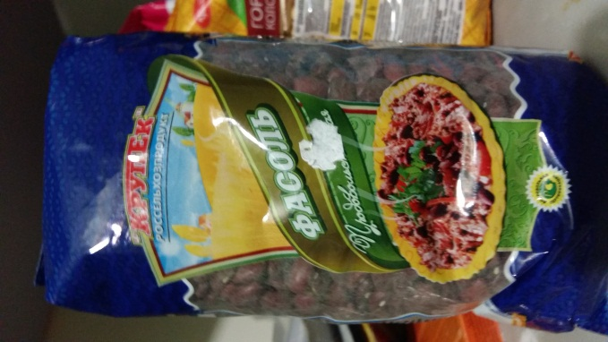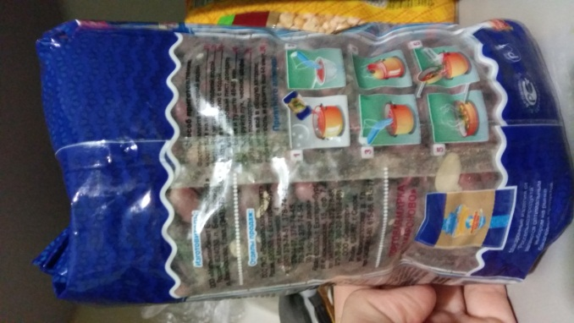

Продукт  (орехи, семена) | Содержание кальция  на 100 грамм продукта
Кунжут | 780 кальций
Миндаль | 250 кальций
Лещина | 225 кальций
Фисташки | 130 кальций
Семена подсолнуха | 100 кальций
Гретские орехи | 90 кальций
Арахис | 60 кальций

Продукт  (рыба, морепродукты) | Содержание кальция  на 100 грамм продукта
Сардины (атлантические консервы) | 380 кальций
Крабы | 100 кальций
Креветки | 90 кальций
Анчоусы | 82 кальций
Устрицы | 82 кальций
Карп | 50 кальций
Треска | 25 кальций
Щука | 20 кальций
Форель | 20 кальций
Лосось | 10 кальций.

Продукт  (мясо и мясопродукты ) | Содержание кальция  на 100 грамм продукта
Цыпленок | 28 кальций
Телятина | 26 кальций
Курятина | 10 кальций
Печень говяжья | 10 кальций
Крольчатина | 9 кальций
Говядина | 5 кальций
Свинина | 5 кальций
Баранина | 3 кальций
Колбаса | 22 кальций
Сосиски | 12 кальций
Ветчина | 11 кальций.

Продукт  (зерновые ) | Содержание кальция  на 100 грамм продукта
Зерновой хлеб | 55 кальций
Хлеб из отрубей | 13 кальция
Белый хлеб | 52 кальция
Овсянные хлопья | 50 кальция
Хлеб ржаной | 30 кальций
Гречка | 21 кальций
Рис | 33 кальция
Манная крупа | 18 кальций
Перловая крупа | 15 кальций.

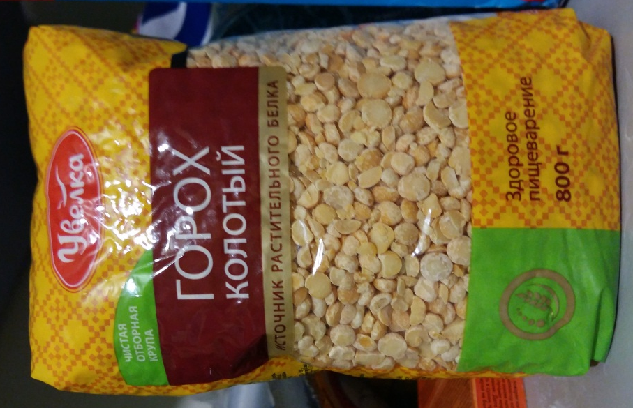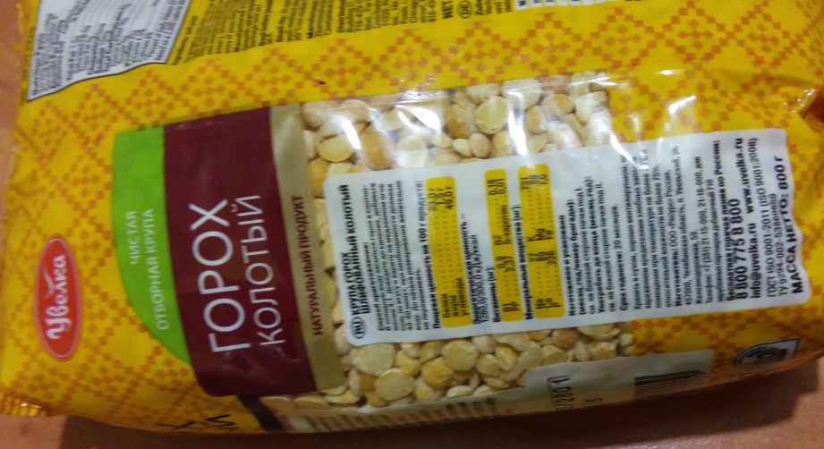

Продукт  (овощи ) | Содержание кальция  на 100 грамм продукта
Базилик | 370 кальций
Зелень петрушки | 245 кальций
Савойская капуста | 212 кальций
Белокачанная капуста | 210 кальций
Кресс – салат | 180 кальций
Укроп | 16 кальций
Броколли | 105 кальций
Сливки зеленые консервированные | 96 кальций
Лук зеленый | 86 кальций
Салат листовой | 37 кальций
Морковь | 35 кальций
Редис | 35 кальций
Огурцы | 15 кальций
Помидоры | 14 кальций
Картофель | 6 кальций.

Продукты  (фрукты, ягоды, сухофрукты ) | Содержание кальция  на 100 грамм продукта
Курага | 80 кальций
Инжир вяленный | 54 кальций
Изюм | 50 кальций
Апельсины | 42 кальций
Малина | 40 кальций
Киви | 38 кальций
Мандарины | 33 кальции
Смородина | 26 кальций
Земляника | 21 кальция
Финики | 18 кальций
Виноград | 16 кальций
Ананасы | 16 кальций
Абрикосы | 10 кальций
Груши | 10 кальций
Бананы | 9 кальций
Персики | 8 кальций
Яблоки | 7 кальций
Дыня | 6 кальций.

Продукт  (сладости) | Содержание кальция  на 100 грамм продукта
Шоколад молочный | 240 кальций
Шоколад темный | 60 кальций
Мороженное молочное | 140 кальций
Мороженное фруктовое | 20 кальций
Печенье песочное | 14 кальций
Мед натуральный | 4 кальции.

ВИТАМИНЫ
